京东电脑数码—闪光的一平米
广 告 主：京东零售
所属行业：互联网电商
执行时间：2022.02
参选类别：社会化营销类
营销背景
京东电脑数码217超品日以“桌面”为创意切入点，联合6位不同领域的闪光人物，通过分享他们闪光成就背后一平米桌面的真实故事，唤醒受众对桌面上电脑数码装备的重视，助力用户焕新电脑数码装备，创造属于自己的闪光世界。
营销目标
目标用户：年轻潮流群体、科技数码用户
营销节奏：以2月17日超级品类日作为传播高潮期，拉通站内站外，达成线上线下联动，唤醒用户开工季焕新电脑数码装备的需求。
营销目标：结合开工开学时间节点，以趋势品类、新奇特等产品打造潮酷好玩电脑数码产品在京东的认知
营销模式：京东电脑数码217超品日以“桌面”为创意切入点，联合6位不同领域的闪光人物，通过分享他们闪光成就背后一平米桌面的真实故事，唤醒受众对桌面上电脑数码装备的重视，助力用户焕新电脑数码装备，创造属于自己的闪光世界。
策略与创意
打法策略：发挥品类特性，抢占用户心智
将电脑数码产品与“开工季”概念紧密链接， 强化各种电脑数码产品是开工季工作学习的重要支撑，通过桌面这一重点场景，建立“来京东电脑数码焕新开工装备”的认知。
营销策略：以“桌面”为核心创意，捆绑闪光人物的桌面故事
以“桌面”为创意切入点，联合6位不同领域的闪光人物，通过分享他们闪光成就背后一平米桌面的真实故事，唤醒受众对桌面上电脑数码装备的重视，助力用户焕新电脑数码装备。
媒介策略：线上社交媒体覆盖，核心引发用户高质量互动
线上，以微博、抖音为传播主阵地，首次与抖音进行内容共创Dou剧合作，同步辐射更多社交平台， 实现非中心化的站外全域传播覆盖。
传播主张：闪光的一平米
核心物料：1支主题TVC、6张闪光人物&产品海报、一轮抖音dou剧内容
TVC创意：以桌面为创意出发点，通过对六位代表人物真实故事的挖掘，找到桌面-电脑数码产品-闪光人物之间的关系。结合主推品还原六张桌面，将每个人从暗淡到闪光的过程中，电脑数码产品对人的助力进行可视化的表现，打造电脑数码217超品日创意tvc。视频讲述生物科普博主@无穷小亮、配音演员@山新、游戏博主@管泽元、矿工诗人@陈年喜、青年艺术家@吴俊达、国民考研名师@张雪峰 六位风格迥异的kol，各自在一平米桌面上的闪光故事，进而投射到每个受众本身，输出京东电脑数码主张：每个人都能从一平米的桌面出发，逐渐闪闪发光。
视频链接：https://weibo.com/tv/show/1034:4738138367787050
执行过程/媒体表现
数字媒介：覆盖多渠道投放，引发广泛传播讨论
大曝光投放：品效兼顾，覆盖电脑数码用户及开工开学人群；
行业认可：充分运用广告营销行业资源传播，将项目传播在营销圈内外全面铺开打响。
社会化媒介：通过Social内容打开话题，提升声量
物料定制：充分挖掘6位闪光人物代表的闪光成就背后一平米桌面的真实故事，精心定制物料内容与传播节奏，利用开工季气氛带动用户自发传播；
抖音微综艺合作：京东首次与抖音进行内容共创微综艺合作，制作系列短剧《闪光的一平米》，故事围绕主人公真实事件出发紧扣“闪光”概念。以轻松好玩却又立意深刻的短视频节目模式，有效击中当代主流年轻消费者的心智，实现内容与用户之间的连接。实现话题VV32亿+（Benchmark为8亿），正片播放1243w（超预期414%）。创新营销玩法，传递品牌的文化魅力。
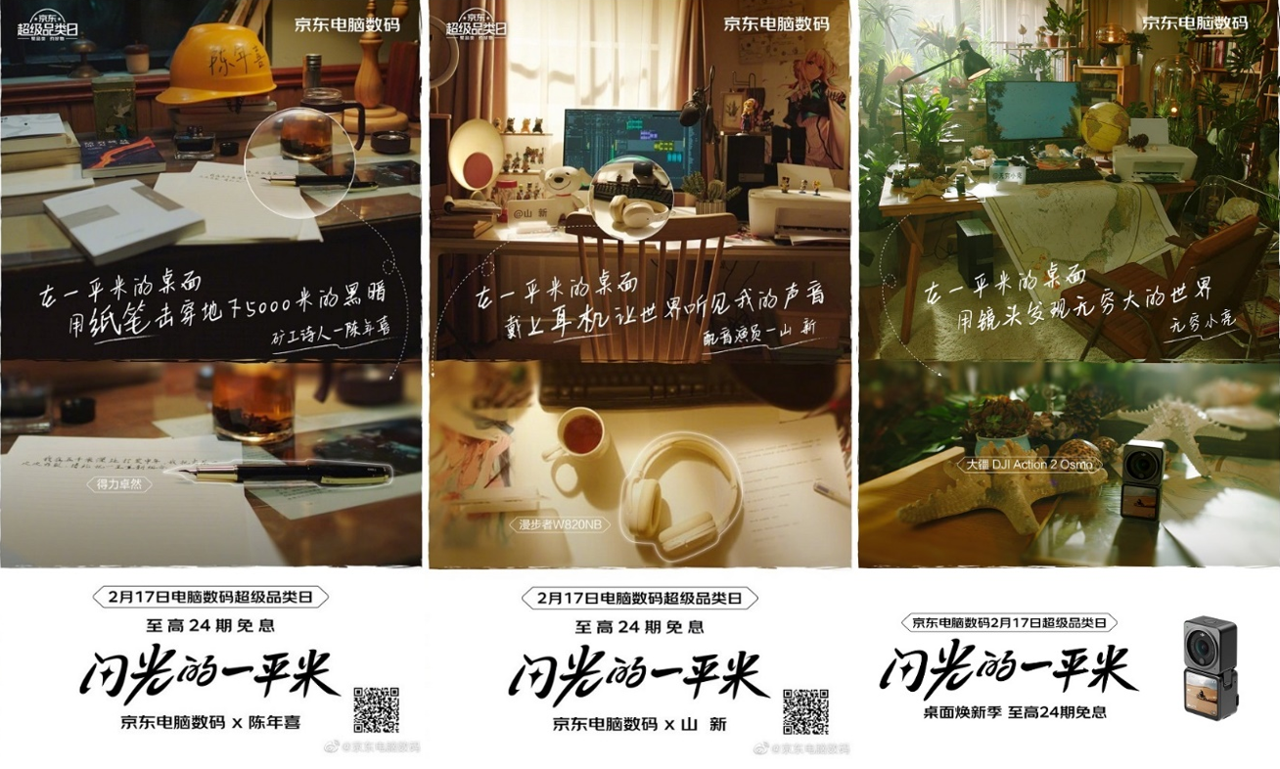
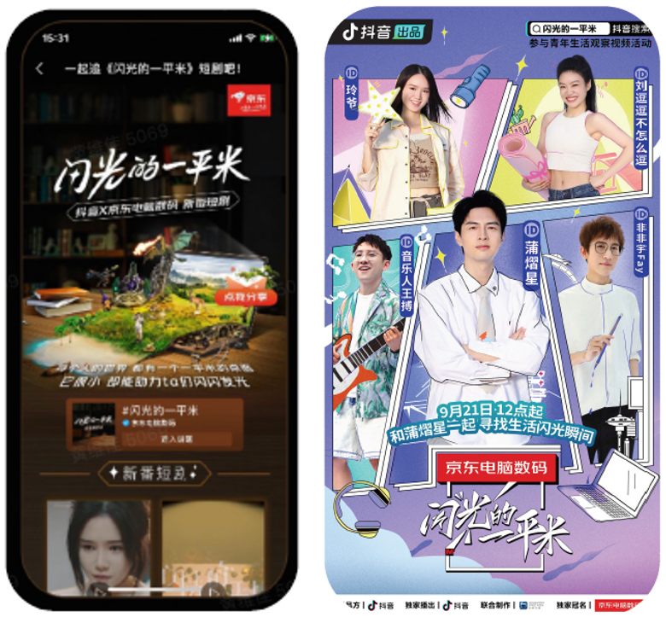
营销效果与市场反馈
量化数据：
项目总曝光：4.22亿（其中微博曝光量4.12亿，抖音曝光量9000w） #闪光的一平米#微博话题阅读量4.8亿，讨论量3.5万（其中微博阅读量1.6亿，抖音播放量3.2亿）
主题视频播放量：1.5亿，总互动量：324万
定性指标：
品牌效果显著，项目实现自发传播和热议，高质量物料引发用户深度参与。
项目实现自发传播和热议：黄v、蓝v、网友等主动扩散并给予好评，引发用户持续关注
高质量物料获好评不断： 高质量物料获得各方一致认可，创意视频《闪光的一平米》受到广告行业头部媒体 @广告常识 、@social marketing 、@广告文案 、@广告创意、@现代广告杂志社等主动扩散 ，有效提升曝光度与品牌形象。

